

РОССИЙСКАЯ ФЕДЕРАЦИЯ

РОСТОВСКАЯ ОБЛАСТЬ

МУНИЦИПАЛЬНОЕ ОБРАЗОВАНИЕ «БЕЛОКАЛИТВИНСКИЙ РАЙОН»

АДМИНИСТРАЦИЯ БЕЛОКАЛИТВИНСКОГО РАЙОНА

ПОСТАНОВЛЕНИЕ
от 17.06.2024 № 845

г. Белая Калитва

О разработке проекта планировки и проекта межевания территории

В соответствии со статьями 42, 43 пунктами 5, 13 статьи 45, статьей 46 Градостроительного кодекса Российской Федерации, согласно статьи 3 Устава муниципального образования «Белокалитвинский район», на основании заявления Оголь Олега Викторовича от 05.06.2024 о разработке документации по планировке территории в целях определения местоположения границ, образуемых и изменяемых земельных участков и установления красных линий для застроенных территорий, Администрация Белокалитвинского района п о с т а н о в л я е т:

1. Разработать проект планировки и проект межевания территории для установления красных линий и уточнения местоположения границ земельных участков на застроенной территории в районе земельного участка с кадастровым номером 61:04:0600011:21 по ул. Совхозная в г. Белая Калитва Белокалитвинского района Ростовской области, согласно приложения к настоящему постановлению.
2. Настоящее постановление подлежит официальному опубликованию в Муниципальном вестнике общественно-политической газеты «Перекресток» и размещению на официальном сайте Администрации Белокалитвинского района в течении трех дней со дня принятия.
3. Контроль за исполнением настоящего постановления возложить на заместителя главы Администрации Белокалитвинского района по строительству, промышленности, транспорту, связи Голубова В.Г.

Глава Администрации

Белокалитвинского района О.А. Мельникова

Приложение
к постановлению
Администрации
Белокалитвинского района
от 17.06. 2024 № 845

Схема границ разработки проекта планировки и проекта межевания территории

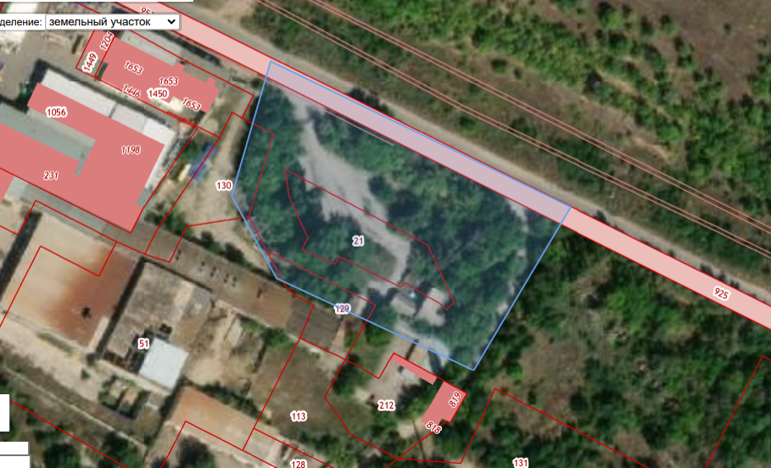

Границы разработки проекта планировки и межевания

Заместитель главы Администрации
Белокалитвинского района
по организационной и кадровой работе Л.Г. Василенко

